Výzva: Najděte své kořeny
Vážení krajané,
http://www.scvp.eu/downloads/Nemec_Z_historie_jedne_rodiny.pdf
V odkazu, který jsem uvedla, se můžete seznámit s vyprávěním jedné rodiny na Volyni. Použité fotografie jsou staré kolem sta let.
Možná Vás tento odkaz bude motivovat a zamyslíte se, zda byste také nechtěli napsat paměti svých předků, podělit se s ostatními čtenáři o Vaše rodinné dědictví.
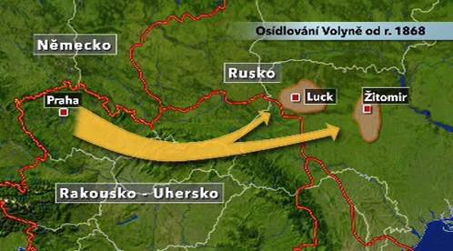
S prací Vám ráda pomohu. Eva Řezníčková, květen 2016

